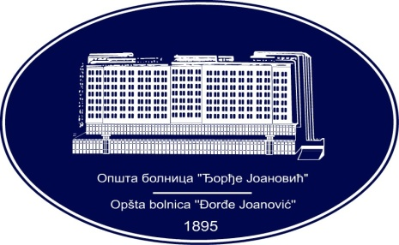 | REPUBLIKA SRBIJA - AP VOJVODINA  OPŠTA BOLNICA “Đorđe Joanović”  Zrenjanin, ul. Dr Vase Savića br. 5  Tel: (023) 536-930; centrala 513-200; lokal 3204  Fax: (023) 564-104  PIB 105539565 matični broj: 08887535  Žiro račun kod Uprave za javna plaćanja 840-17661-10  E-mail: bolnicazr@ptt.rs www.bolnica.org.rs

Zrenjanin: 08.12.2016.
Del. broj: 13 – 1929

OBAVEŠTENJE
O ZAKLJUČENOM UGOVORU

1.Naručilac: OPŠTA BOLNICA “Đorđe Joanović” Zrenjanin, Dr Vase Savića broj 5, Zrenjanin
www.bolnica.org.rs

2. Redni broj nabavke: 29/2016

3. Predmet javne nabavke: dobra –
Gel kartice sa inkorporiranim serumima, reagensi i materijal za serološku obradu krvi na automatskoj opremi za automatsko izvođenje imunohematoloških analiza na aparatu IH-500

Naziv i oznaka iz opšteg rečnika nabavke - Reagensi za određivanje krvne grupe - 33696100

4. Ugovorena vrednost:: 4.228.040,00 dinara bez PDV, odnosno 5.073.648,00 dinara sa PDV

Kriterijum za dodelu ugovora: najniža ponuđena cena

Broj primljenih ponuda: 1

Najviša i najniža ponuđena cena:
najviša ponuđena cena: 4.228.040,00 dinara din. bez PDV-a
najniža ponuđena cena: 4.228.040,00 dinara din. bez PDV-a

Najviša i najniža ponuđena cena kod prihvatljivih ponuda:

Najviša ponuđena cena: 4.228.040,00 dinara din. bez PDV-a
Najniža ponuđena cena: 4.228.040,00 dinara din. bez PDV-a

Datum donošenja Odluke o dodeli ugovora: 25.11.2016. godine

Datum zaključenja ugovora: 30.11.2016..godine

Osnovni podaci o dobavljaču:
“DIAHEM GRAMIM” d.o.o. Beograd, Durmitorska 4, koga zastupa direktor dr Andrej Gavrilović

Šifra delatnosti: 4690
Matični broj: 06701159
PIB broj: 100182573
Tekući račun: 170-30019939000-48 UniCredit banka Beograd
Tel/fax: 011/2668-676
Mail: a.gavrilovic@diahem.com

Period važenja ugovora: 12 meseci

KOMISIJA ZA JN 29/2016

